进入http://ejob.zju.edu.cn/ejob/网站，点击左上方的浙大通行证登录，通过一站式登陆系统后，可见左边管理功能菜单如下：
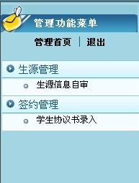
一、在生源信息审核阶段，学生对自己的生源信息进行自审：
1、点击“生源信息自审”，进入以下页面
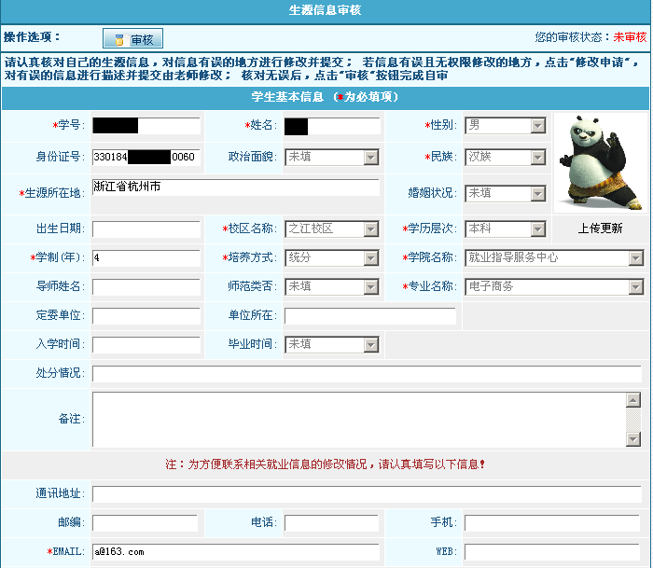
学生只可输入和修改联系方式，输入完成后，点击“修改提交”完成修改。

2、若发现生源信息有误，则点击“修改申请”，系统会弹出如下对话框
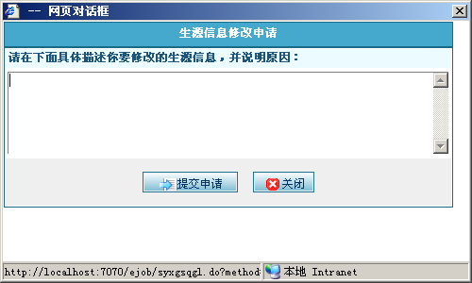
在修改说明中输入你要修改的信息的说明及原因，点击“提交申请”完成生源信息修改的申请，回到生源信息自审页面，会看到如下信息列表
点击“查看”，可查看生源信息修改申请信息。
3、若确认生源信息无误，点击“审核”，弹出如下对话框
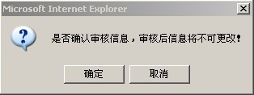
点击“确定”，确认审核信息通过，学生生源信息状态改变为“学生通过”，学生无法修改生源信息。

二、在签约阶段，学生录入自己的签约信息
- 点击“学生协议书录入”，进入以下页面
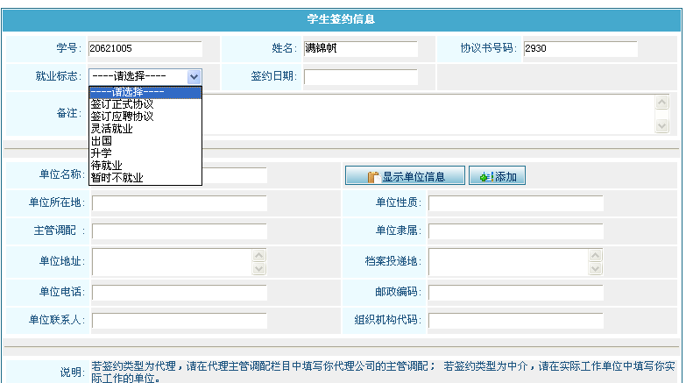
就业标志选择：
1、签订正式就业协议
①毕业生通过学校与用人单位签订就业协议，领取就业报到证，到用人单位就业。
②被国家机关、事业单位录用的；
③与用人单位签订经劳动（人事）部门鉴证的劳动（聘用）合同的毕业生；
④毕业生参加国家、地方项目就业。（暂时不开报到证，户籍档案保留学校）
2、签订应聘协议
毕业生与用人单位签订应聘协议，不需要就业报到证，到用人单位工作。
3、灵活就业
毕业生以灵活方式就业，其中包括自主创业、自由职业等。
自主创业指创立企业（包括参与创立企业），或是新企业的所有者、管理者。包括个体经营和合伙经营两种类型。
自由职业指以个体劳动为主的一类职业，如作家、自由撰稿人、翻译工作者、中介服务工作者、某些艺术工作者等。
4、出国、升学
升学：包括专科毕业生升本科、毕业生考取研究生、考取第二学士学位、博士后。
毕业生出国、出境留学、工作等。
5、待就业
指毕业生有就业愿望，但尚未就业。
6、暂时不就业
包括暂时无就业愿望、拟升学、身体健康原因及其他原因暂不就业。

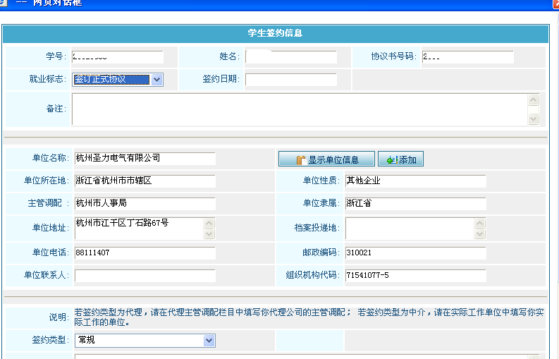
单位可以用关键字选择所签的单位，如上图。
填写签约信息，点击“提交”完成协议书录入，提交给学院审核。该提交操作只可作一次，请认真填写，确认无误后再作提交。
如果你签的单位没有，就需添加单位：
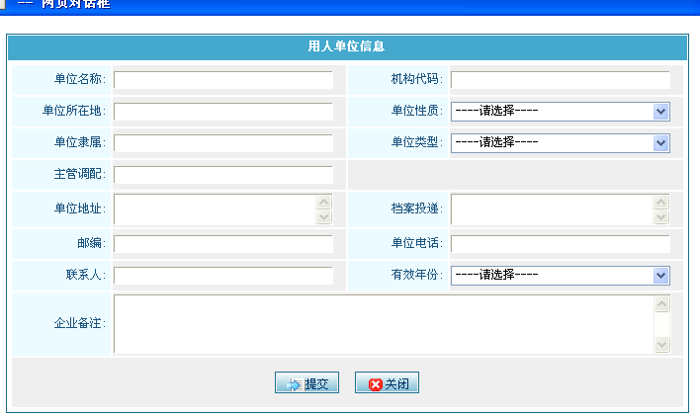
按照要求添加单位信息：
单位录入
单位录入注意事项：
主管调配：
一般有落户权限的单位，就是协议书上的上级主管部门。外省的可以直接是单位名称
- 浙江省：用人单位上级主管部门或当地人事部门。注意：
  - 杭州市：杭州市属单位一般需要到杭州市毕业生就业网上注册登录，取到接收函。到省厅级单位、省人才交流中心、省电力公司、省移动、省级银行、省电信、部分高校等等设人事处的单位，可以不通过杭州市人事局
  - 宁波市：省市属单位到市人才交流中心，其他都要到所在区人才交流中心。
  - 上海、北京需要落户申请。
  - 深圳市需要人事局的接收函
外省市：一般直接到单位即可，或选择“去外省就业”
注意：录入时一定要根据公章的内容输入单位名称。
单位隶属：
一般是省部级单位，通行的做法是到所在省市和计划单列市。如浙江的就是浙江省或者宁波市。

录入完成后，点击“报到证预览”，弹出如下信息框，可预览自己的报到证内容：

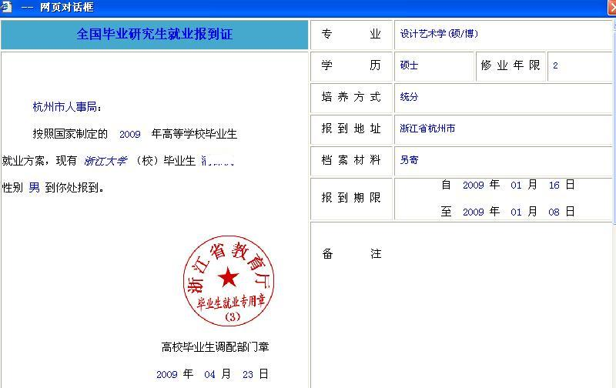

几种特殊情况处理：
代理：有以下几种情况需要做代理处理：
- 出国、应聘协议、灵活就业等原则上是派回生源地人事局，但有些情况，想不回生源所在地，到指定地点人事部门报到；需要凭有关地点的接收材料如杭州市人事局的接收函等）；
- 一些单位有几种人事编制，如浙江大学，主管调配应该是浙江大学人事处，但可能通过人事代理的，主管调配是杭州市人事局。录入单位名称后，显示的单位如果主管调配与库中的不一样；
- 外省市的单位：一般情况下，外省市的单位都是直接派往具体的单位，但有些地方，单位有要求，也需要派到单位的主管部门，这时候也需操作。

中介：一些单位由中介机构代理招聘如江南人才、浙江外服、上海外服等，单位名称显示是中介机构，为了掌握其具体去向，需要录入具体的单位。

录入协议后，一定要让学生预览一下报到证的情况：
- 进一步检查生源数据是否有误
- 单位有没有录错
- 报到证是否符合单位的要求

